Tarea Base de Datos

Angie Solangel Torres - 614242018
Alejandro Arango Botero - 506242092

Asesor
Rafael Melo

Fundación Universitaria Konrad Lorenz
Facultad de Matemáticas e Ingeniería
Calculo III
2026
Base de datos: ScienceDirect.
Título del artículo: An integral-form almost sure central limit theorem for functionals of Gaussian fields.
Autores: Yuan, Yi; Zhang, Yong; Li, Jingyu.
Revista: Journal of Mathematical Analysis and Applications.
Editorial: Elsevier.
Volumen: 566, número 1.
Número de artículo: 131045.
DOI: 10.1016/j.jmaa.2026.131045.
Número de citaciones: No se encontró un número de citaciones verificable en las fuentes consultadas debido a que se trata de una publicación muy reciente.
Revista indexada: Sí. La revista está indexada en Web of Science (SCIE) y Scopus.
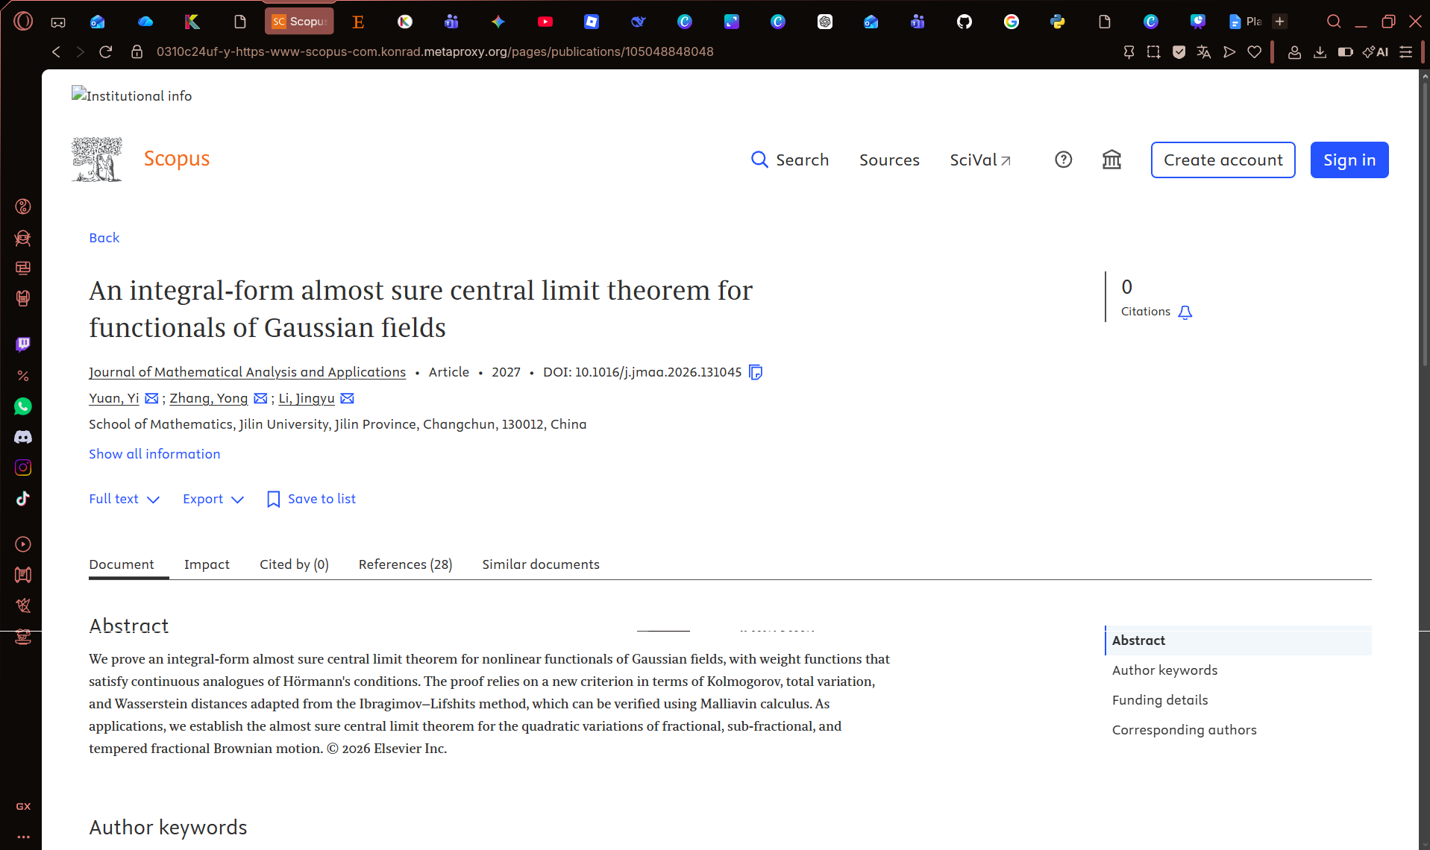
El objetivo principal del artículo es demostrar un teorema del límite central casi seguro (ASCLT) en forma integral para funcionales no lineales de campos gaussianos, generalizando los promedios logarítmicos tradicionales mediante funciones de peso que cumplen análogos continuos de las condiciones de Hörmann. A partir del texto, identifiqué como tema específico de la asignatura los procesos estocásticos, con énfasis en el estudio de campos gaussianos, el cálculo de Malliavin, las medidas de probabilidad (como las distancias de Kolmogorov y Wasserstein) y las variaciones cuadráticas de procesos como el movimiento browniano fraccionario. Esta actividad aporta significativamente a mi carrera profesional al fortalecer mi capacidad de análisis sobre modelos estocásticos complejos y convergencia en ley. Además, me capacita para interpretar literatura científica avanzada y aplicar herramientas matemáticas rigurosas en el análisis cuantitativo, la modelación de fenómenos aleatorios y la resolución de problemas financieros, actuariales o de datos con dependencia de largo alcance.
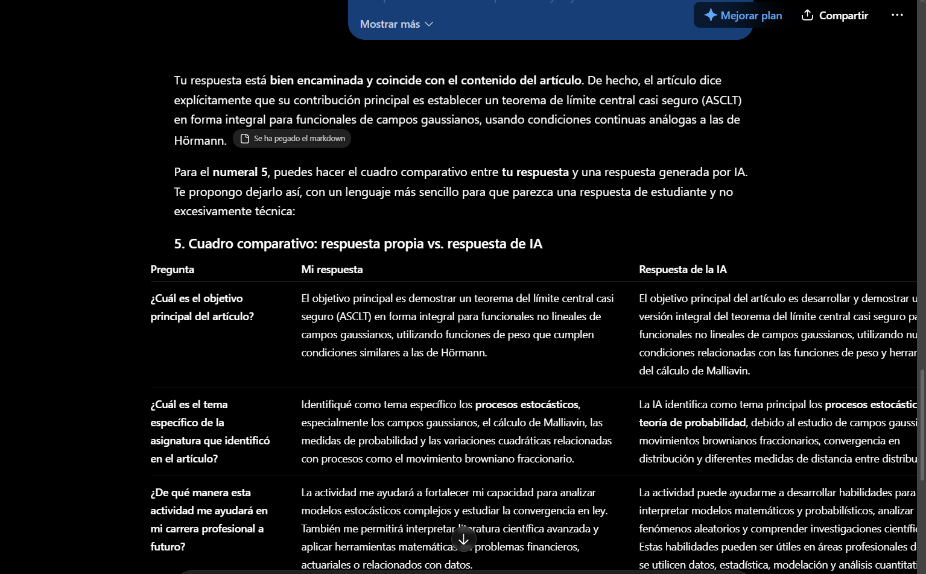
Pregunta | Mi respuesta | Respuesta de la IA | Comparación
¿Cuál es el objetivo principal del artículo? | El objetivo principal es demostrar un teorema del límite central casi seguro (ASCLT) en forma integral para funcionales no lineales de campos gaussianos, utilizando funciones de peso que cumplen condiciones similares a las de Hörmann. | El objetivo principal del artículo es desarrollar y demostrar una versión integral del teorema del límite central casi seguro para funcionales no lineales de campos gaussianos, utilizando nuevas condiciones relacionadas con las funciones de peso y herramientas del cálculo de Malliavin. | Ambas respuestas identifican correctamente que el artículo busca demostrar una versión integral del ASCLT. La IA agrega que se utilizan herramientas del cálculo de Malliavin y nuevas condiciones para las funciones de peso.
¿Cuál es el tema específico de la asignatura que identificó en el artículo? | Identifiqué como tema específico los procesos estocásticos, especialmente los campos gaussianos, el cálculo de Malliavin, las medidas de probabilidad y las variaciones cuadráticas relacionadas con procesos como el movimiento browniano fraccionario. | La IA identifica como tema principal los procesos estocásticos y la teoría de probabilidad, debido al estudio de campos gaussianos, movimientos brownianos fraccionarios, convergencia en distribución y diferentes medidas de distancia entre distribuciones. | Las dos respuestas coinciden en relacionar el artículo con los procesos estocásticos y la probabilidad. Mi respuesta menciona herramientas matemáticas específicas, mientras que la IA presenta una relación un poco más general con la asignatura.
¿De qué manera esta actividad me ayudará en mi carrera profesional a futuro? | La actividad me ayudará a fortalecer mi capacidad para analizar modelos estocásticos complejos y estudiar la convergencia en ley. También me permitirá interpretar literatura científica avanzada y aplicar herramientas matemáticas en problemas financieros, actuariales o relacionados con datos. | La actividad puede ayudarme a desarrollar habilidades para interpretar modelos matemáticos y probabilísticos, analizar fenómenos aleatorios y comprender investigaciones científicas. Estas habilidades pueden ser útiles en áreas profesionales donde se utilicen datos, estadística, modelación y análisis cuantitativo. | Ambas respuestas destacan la importancia del análisis matemático, la interpretación de información científica y la modelación de fenómenos aleatorios. Mi respuesta relaciona estos conocimientos con campos profesionales más específicos.

